Администрация
Петровского сельского поселения
Приозерского муниципального района
Ленинградской области

ПОСТАНОВЛЕНИЕ

от 17 октября 2023 года № 290

Об утверждении схемы размещения нестационарных торговых объектов, на территории Петровского сельского поселения Приозерского муниципального района Ленинградской области

В целях развития торговой деятельности на территории муниципального образования Петровское сельское поселение муниципального образования Приозерский муниципальный район Ленинградской области, обеспечения стабильности прав хозяйствующих субъектов, осуществляющих торговую деятельность, возможности долгосрочного планирования и ведения ими своего бизнеса, в соответствии с Федеральным законом от 28.12.2009 года № 381-ФЗ «Об основах регулирования торговой деятельности в Российской Федерации», частью 1 статьи 39.36 Земельного кодекса Российской Федерации, с учетом положений Федерального закона от 06.10.2003 года № 131-ФЗ «Об общих принципах организации местного самоуправления в Российской Федерации», приказом Комитета по развитию малого, среднего бизнеса и потребительского рынка Правительства Ленинградской области № 25-П от 03.10.2022 г. «О порядке разработки и утверждения схем размещения нестационарных торговых объектов на территории муниципальных образований Ленинградской области», Уставом администрации Петровского сельского поселения Приозерского муниципального района Ленинградской области ПОСТАНОВЛЯЕТ:

1. Утвердить схему размещения нестационарных торговых объектов (далее – Схема) на территории муниципального образования Петровское сельское поселение муниципального образования Приозерский муниципальный район Ленинградской области в составе:
- текстовой части (приложение №1);
- графического изображения территории (Приложение № 2).
2. Признать утратившим силу постановление администрации от 12.11.2019 г № 207 «Об утверждении схемы размещения нестационарных торговых объектов, на территории муниципального образования Петровское сельское поселение муниципального образования Приозерский муниципальный район Ленинградской области»
3. Разместить Схемы на официальном сайте администрации муниципального образования Петровское сельское поселение в сети «Интернет».
4. Ведущему специалисту администрации направить утвержденную схему в сектор по торговле и предпринимательской деятельности администрации Приозерского муниципального района Ленинградской области в электронном виде в течении 5 календарных дней.
6. Настоящее постановление вступает в силу со дня официального опубликования.
7. Контроль за исполнением настоящего Постановления оставляю за собой.

И.о. главы администрации О.М. Патушина

ПРИЛОЖЕНИЕ 1
к Постановлению администрации
Петровского сельского поселения
Приозерского муниципального
района Ленинградской области
От 17 октября 2023 г. № 290

СХЕМА
Размещения нестационарных торговых объектов на территории
Петровского сельского поселения Приозерского муниципального района Ленинградской области
Информация о НТО |  |  |  |  |  | Информация о хозяйствующем субъекте, осуществляющим торговую деятельность в НТО |  |  | Реквизиты документов на размещение НТО | Является ли хозяйствующий субъект, осуществляющий торговую деятельность в НТО, субъектом малого и(или) среднего предпринимательства (да/нет) | Период размещения НТО
Идентификационный номер НТО | Место размещения НТО (адресный ориентир) | Вид НТО | Площадь НТО |  | Специализация НТО
 |  |  |  |  |  |  |  |  |  |  | С (дата) | По (дата)
 |  |  |  |  |  | Наименование | ИНН | Телефон (по желанию)
1 | 2 | 3 | 4 | 5 |  | 6 | 7 | 8 | 9 | 10 | 11 |  | 12
1 | д. Ольховка, ул. Центральная | - | - | - |  | - | - | - | - | - | - |  | -
2 | Дер. Овраги, ул. Центральная | - | - | - |  | - | - | - | - | - | - |  | -
3 | Ленинградская область, Приозерский район, п. Петровское, ул. Шоссейная 29 (автобусная остановка) | - | - | - |  | - | - | - | - | - | - |  | -

Приложение №2
К постановлению администрации
Петрвского сельского посления
Приозерского муниципального района
Ленинградской области
от 17.10.2023 №290

Схема размещения нестационарных торговых объектов
на территории Петровского сельского поселения
Приозерского муниципального района
Ленинградской области
(графическое изображение)
2023 г.

№1 Дер. Ольховка, ул. Центральная
Координаты: 60.634752, 30.297312
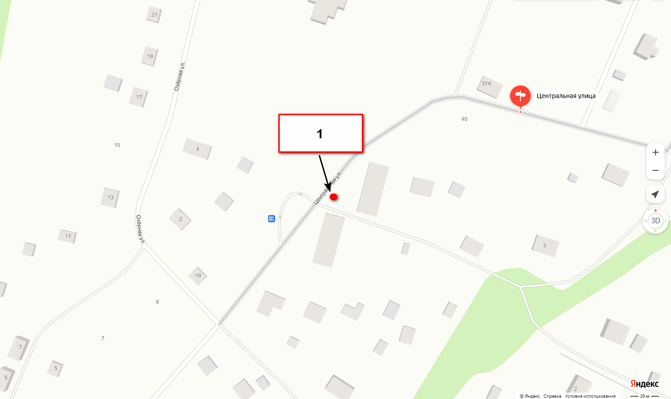

№2 Дер. Овраги, ул. Центральная
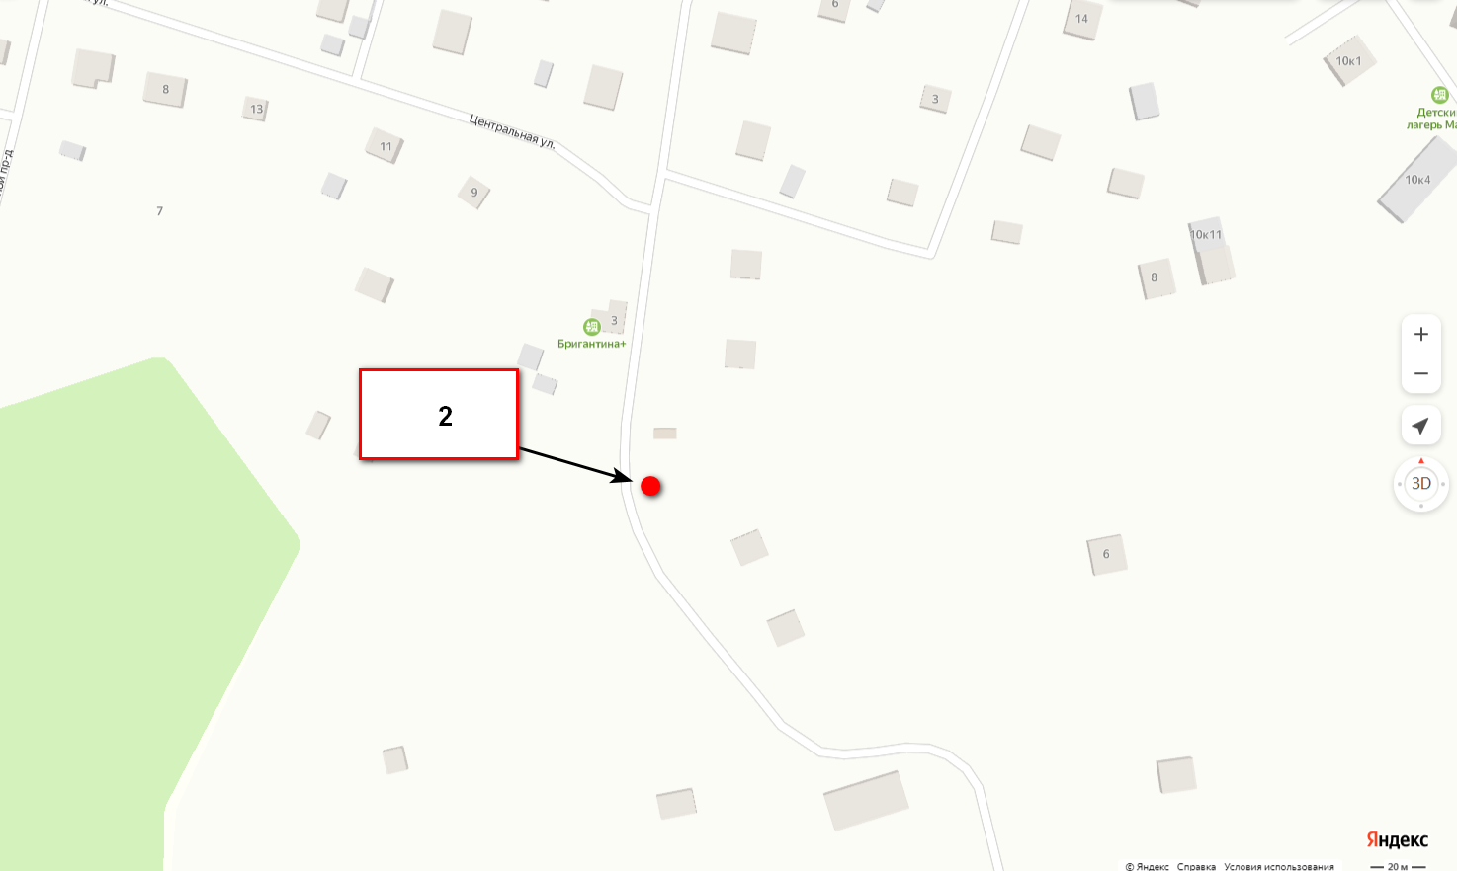
Координаты: 60.680846, 30.065840

№3 Ленинградская область, Приозерский район, п. Петровское, ул. Шоссейная
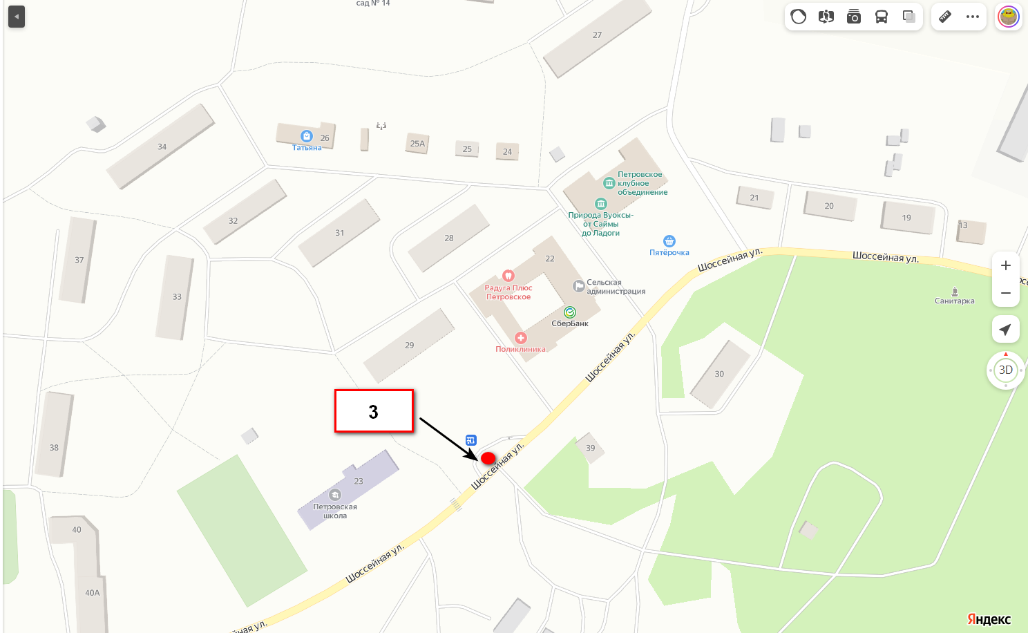
Координаты: 60.633093, 30.138516

Условные обозначения:
- нестационарный торговый объект

